OPIS PRODUKTU
Poduszka Amanda Duża marki HobbyGarden to kompletny zestaw do dużych kanap ogrodowych z rattanu lub wikliny. Składa się z dwóch elementów: szerokiego siedziska o wymiarach 100x50 cm oraz długiego oparcia 150x38 cm. Oba elementy mają 5 cm grubości, dzięki czemu zapewniają komfortowe i stabilne podparcie podczas wypoczynku.
Dzięki uniwersalnym wymiarom i troczkom mocującym poduszka dobrze dopasowuje się do większych mebli ogrodowych, pomagając utrzymać ją we właściwym miejscu podczas użytkowania. To praktyczne rozwiązanie na taras, balkon i do ogrodu.
Poduszka została wykonana z wytrzymałej tkaniny Ekolen, odpornej na wilgoć i łatwej w czyszczeniu. Do usunięcia większości zabrudzeń wystarczy wilgotna ściereczka. Dekoracyjne przeszycia w stylu guzikowym nadają jej elegancki wygląd, a certyfikat OEKO-TEX potwierdza bezpieczeństwo i jakość zastosowanych materiałów.
Amanda Duża to wygodna, elegancka i trwała poduszka ogrodowa, która świetnie sprawdzi się na większych kanapach, sofach i ławkach z rattanu.
SPECYFIKACJA TECHNICZNA
- Dostępne kolory: Czarny, Popiel, Grafit, Beż, Brąz, Granatowy, Zielona Trawa, Kolorowe Liście,
- Wymiary siedziska: 100x50 cm,
- Wymiary oparcia: 150x38 cm,
- Grubość siedziska i oparcia: 5 cm,
- Tkanina zewnętrzna: Ekolen,
- Spód: włóknina polipropylenowa,
- Wypełnienie: zmielona pianka poliuretanowa,
- Mocowanie: troczki,
- Marka: HobbyGarden,
- Produkt polski.
* Pomiary wykonano w najszerszych punktach.
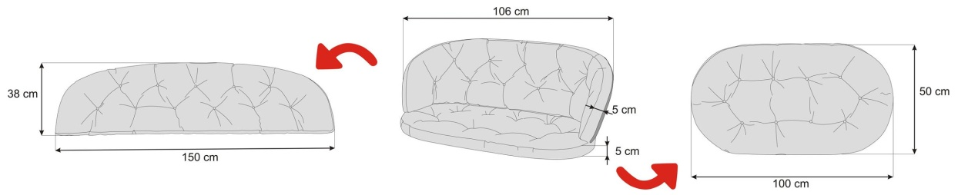
ZALETY PRODUKTU
- DUŻY FORMAT: Poduszka świetnie sprawdza się na większych kanapach, sofach i ławkach ogrodowych z rattanu lub wikliny.
- ZESTAW SIEDZISKO + OPARCIE: Dwa osobne elementy zapewniają wygodę oraz dobre podparcie podczas odpoczynku.
- STYLOWE PRZESZYCIA: Klasyczne przeszycia z efektem guzików nadają poduszce elegancki wygląd.
- TKANINA EKOLEN: Wytrzymały materiał jest odporny na wilgoć i dobrze sprawdza się przy użytkowaniu zewnętrznym.
- ŁATWE CZYSZCZENIE: Do usunięcia większości zabrudzeń wystarczy wilgotna ściereczka.
- WYGODNE WYPEŁNIENIE: Zmielona pianka poliuretanowa jest miękka, sprężysta i trwała.
- TROCZKI MOCUJĄCE: Praktyczne wiązania zapobiegają przesuwaniu się poduszki po meblu.
- BEZPIECZNE I CERTYFIKOWANE MATERIAŁY: Materiały użyte do produkcji posiadają certyfikat OEKO-TEX.
- PRODUKT POLSKI: Poduszki HobbyGarden są szyte i wypełniane w Polsce z dbałością o jakość wykonania.
WYKONANIE:
Poduszka Amanda Duża została wykonana z dokładnie dobranych i wyselekcjonowanych materiałów, takich jak:
- Ekolen - mocna i praktyczna tkanina przeznaczona do użytkowania zewnętrznego. Jest odporna na wilgoć i zabrudzenia, dlatego dobrze sprawdza się w ogrodzie, na tarasie i balkonie.
- Włóknina polipropylenowa - tworzy spodnią warstwę poduszki, wzmacnia konstrukcję i poprawia stabilność użytkowania.
- Zmielona pianka poliuretanowa - sprężyste wypełnienie, które zapewnia wygodę, miękkość i odpowiednie podparcie podczas siedzenia.
SŁOWA KLUCZOWE:
- Poduszka na meble ogrodowe,
- Poduszka na kanapę rattanową,
- Poduszka na sofę ogrodową,
- Poduszka na rattan,
- Poduszka na wiklinę,
- Poduszka ogrodowa,
- Poduszka z oparciem,
- Poduszka siedzisko i oparcie,
- Poduszka na balkon,
- Poduszka na taras,
- Poduszka pikowana,
- Poduszka z troczkami,
- Poduszka wodoodporna,
- Poduszka HobbyGarden,
- Duża Amanda Prestiż,

